**MAPEAMENTO DA ROTA DA PESCA ARTESANAL DE CAMARÃO, *Litopenaeus schmitti* (BURKENROAD, 1936)*,* NO MUNICÍPIO DE VALENÇA, BAHIA**

**AQUINO N, E. M.1; REIS, T. S. M.2; SOUSA, C. S.3; SANTOS, R.P.4; POELKING, E.5**

1netomadureira17@gmail.com, Universidade Federal do Recôncavo da Bahia, Discente; 2tambelo_@hotmail, Universidade Federal do Recôncavo da Bahia, Discente; 3carolsousa213@gmail.com, Universidade Federal do Recôncavo da Bahia, Discente; 4robson@aluno.ufrb.edu, Universidade Federal do Recôncavo da Bahia, Discente; 5everton@ufrb.edu.br, Universidade Federal do Recôncavo da Bahia, Docente.

**Resumo**

A pesca artesanal é uma atividade tradicional comum nos estuários da Zona Costeira brasileira. O presente estudo objetivou mapear as rotas de pesca percorridas pelos pescadores ao longo dos rios Olandir, Prainha e Una durante a pesca de camarão e caracterizar a pesca artesanal da região. A metodologia utilizada foi o mapeamento participativo com auxílio dos pescadores, onde foram georreferenciados os principais pontos de pesca utilizando o aplicativo *Fields Aerea mensure* e o mapa foi construído com auxílio do programa QGis 3.16. Também foi realizada uma caracterização de forma visual da pesca artesanal realizada. Com as análises efetuadas, foi possível mapear na área de estudo um total de 11 pontos da rota de pesca, sendo que esses foram próximos à região de manguezal e algumas características da pesca realizada como, por exemplo, o uso de canoas rústicas e de anzóis. Os resultados demonstraram que a pesca na região é totalmente artesanal, outros estudos acurados devem ser desenvolvidos para se ter mais precisão sobre essa atividade na região.

**Palavras-chave:** Estuário; pescadores; sensoriamento remoto.

**INTRODUÇÃO**

A pesca é uma das atividades mais antigas praticada pela humanidade, no qual até hoje ainda são estudados a complexidade das interrelações sociais, ambientais e econômicas incluídas neste setor primário (SANTOS et al., 2018).

As pescarias artesanais, tanto costeiras como fluviais, fornecem alimento e emprego para muitas populações humanas, especialmente nos países tropicais e em desenvolvimento onde o pescado consumido, em sua maioria, é capturado através destas pescarias, como é o caso do Brasil (FUZETTI; CORRÊA, 2018).

Dentre os principais recursos pesqueiros, os crustáceos são considerados importantes uma vez que apresentam elevado valor econômico, podem contribuir para a subsistência de uma população; além de gerar emprego e renda para comunidades pesqueiras (BRAGA; ZAPPES, 2021).

No município de Valença, a pesca caracteriza-se por ser ainda essencialmente artesanal e tem como principal alvo a espécie *Litopenaeus schmitti,* popularmente conhecido como camarão branco, camarão legítimo ou vila franca (SANTOS; SEVERINO; SANTOS, 2018).

No Brasil, ainda são escassos os estudos voltados ao conhecimento tradicional de comunidades pesqueiras artesanais sobre camarões peneídeos, esta ausência de informações pode prejudicar significativamente a avaliação do impacto da atividade sobre os estoques naturais (BRAGA; ZAPPES, 2021).

Nos últimos anos as geotecnologias vêm sendo aplicadas nas mais diversas áreas do conhecimento, seja no monitoramento das mudanças da cobertura vegetal, na gestão dos recursos hídricos, inclusive em aplicações da gestão da atividade pesqueira. Assim, dentre as diversas aplicações das geotecnologias na pesca artesanal, destaca-se principalmente as relacionadas a análise e espacialização dos conflitos de uso dos territórios pesqueiros, sendo de grande relevância o mapeamento participativo e os mapas mentais (SOUZA et al., 2019).

Diante do que foi exposto, o presente trabalho tem como objetivo mapear as rotas da pesca artesanal ao longo dos rios Olandir, Prainha e Una durante a pesca de camarão e caracterizar essa atividade na região.

**MATERIAL E MÉTODOS**

A área de estudo abrange uma região denominada pelos pescadores artesanais de Boca do Rio, a qual é dividida entre três rios (Una, Prainha e Olandir), localizado no município de Valença, Baixo Sul da Bahia.

Buscou-se nesta pesquisa realizar o mapeamento dos pontos de pesca de camarão na Boca do Rio. O mapeamento participativo das áreas de pesca foi realizado com a ajuda de 5 pescadores artesanais da cidade, os ambientes foram georreferenciados utilizando o aplicativo de celular *Fields Aerea mensure* e o mapa foi construído com auxílio do programa QGis 3.16, onde a base para elaboração do mapa foi o sistema de projeções UTM e o site do IBGE.

A partir da localização dos pontos de pesca foram demarcados polígonos da abrangência da área de pesca de modo a ter maior visibilidade do espaço, dando ênfase no local utilizado pelos pescadores. Também foi realizada uma caracterização de forma visual, onde os pescadores estabelecem um cerco com a rede, localizada às margens do estuário para captura do pescado.

**RESULTADOS E DISCUSSÃO**

Foi construído um mapa de localização das rotas da pesca artesanal através de um mapeamento participativo que representa os principais pontos utilizados pelos pescadores artesanais de camarão de Valença- BA ao longo da Boca do Rio (Figura 1).

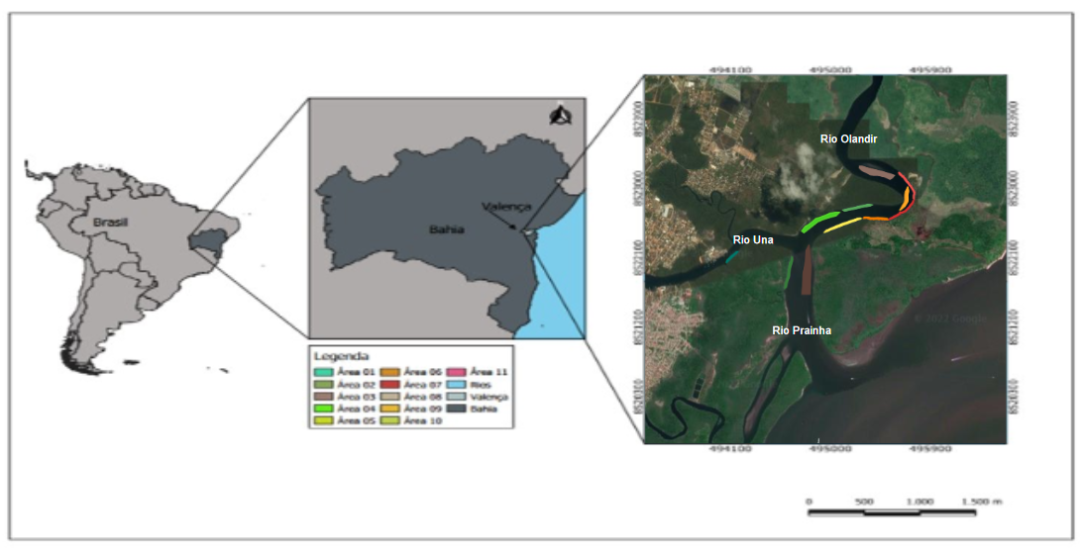

**Figura 1.** Área de pesca de camarão na cidade de Valença-BA.

Foram registrados 11 pesqueiros ao longo do estuário (Figura 1), as quais foram definidas de maneira natural pelos próprios pescadores, essas áreas são próximas do manguezal e o camarão tem hábito alimentar detritívoro, ou seja, se alimenta de matéria orgânica.

O mapeamento dessas áreas é importante para que se possa ter um controle sobre-exploração desses pontos. A sobrepesca ou sobre-exploração dos recursos ocorre quando a pesca se torna excessiva e insustentável, não levando em conta a capacidade de recuperação das espécies e de todo o ecossistema (GIORDANO; BEGOSSI, 2019).

A técnica de mapeamento participativo foi escolhida, pois, não há informações espaciais disponíveis sobre a pesca no local. É evidente que somente o conhecimento local dos pescadores poderia rapidamente preencher esta lacuna (GERHARDINGER et al., 2010).

Na cidade de Valença-BA, a pesca do camarão é praticada em parcerias, sendo a maioria realizada por meio da mesma família e nativos. Assim, a pesca artesanal é definida como aquela em que o pescador, sozinho ou em parcerias, participa direta ou indiretamente da captura de pescado, utilizando instrumentos relativamente simples (RAMIRES et al., 2018).

Deste modo, os pescadores e marisqueiras sobrevivem principalmente da atividade de pesca artesanal com uso de diversificada aparelhagem de captura, entre esses petrechos estão as redes de pesca, anzóis além do uso de barcos de arrasto de camarão, práticas realizadas em épocas específicas do ano, seguindo as normas da Época do Defeso existentes na legislação ambiental de pesca.

As embarcações utilizadas na pesca em Valença são características da pesca artesanal, uma vez que são utilizadas pequenas embarcações com motor de centro (localmente chamadas baleeiras) e embarcações locomovidas a remo (calão e canoa), no lugar de lanchas de alumínio e motor de popa. Estas últimas têm se tornado as principais embarcações da pesca artesanal em diversas outras comunidades ao longo do litoral brasileiro (CLAUZET; RAMIRES; BARRELLA, 2005). As embarcações são rústicas, sem estrutura para armazenamento e conservação do produto, a maioria dos pescadores utiliza um túnel com gelo para manutenção do pescado até o momento de desembarque.

**CONCLUSÕES**

Com esse trabalho foi possível concluir a identificação de 11 pontos pesqueiros da rota do camarão ao longo do estuário dos rios Una, Prainha e Olandir, demonstrando que a pesca artesanal do camarão *Litopenaeus schmitti* tem grande importância econômica para os pescadores e comunidade local e também como forma de subsistência.

Recomenda-se estudos mais aprofundados com relação aos impactos dessa pesca sobre os estoques pesqueiros.

**REFERÊNCIAS**

BRAGA, A. C. A.; ZAPPES, C. A. Status do conhecimento tradicional sobre camarões peneídeos e carcinofauna acompanhante no Brasil: uma revisão bibliográfica. **Revista Ibero-Americana de Ciências Ambientais**, v. 12, n. 1, p. 641-650, Jan 2021.

CLAUZET, M.; RAMIRES, M.; BARRELLA, W. Pesca artesanal e conhecimento local de duas populações caiçaras (Enseada do Mar Virado e Barra do Una) no litoral de São Paulo, Brasil. **Multiciência**, v. 4, n. 1, p. 1-22, 2005.

FUZETTI, L.; CORRÊA, M. F. M. Perfil e renda dos pescadores artesanais e das vilas da Ilha do Mel–Paraná, Brasil. **Boletim do Instituto de Pesca**, v. 35, n. 4, p. 609-621, 2018.

GERHARDINGER, L. C.; GODOY, E. A.; DAPPER, C. G.; CAMPOS, R. MARCHIORO, G. B.; SFORZA, R.; POLLETTE, M. Mapeamento participativo da paisagem marinha no Brasil experiências e perspectivas. **Métodos e técnicas na pesquisa etnobiológica e etnoecológica. Recife: NUPEEA**, v. 1, p. 109-149, 2010.

RAMIRES, M.; CLAUZET, M.; ROTUNDO, M. M; BEGOSSI, A. A pesca e os pescadores artesanais de Ilhabela (SP), Brasil. **Boletim do Instituto de Pesca**, v. 38, n. 3, p. 231-246, 2018.  
SANTOS, J. L.; SEVERINO, E. R.; SANTOS, A. M. V. Estrutura populacional do camarão-branco litopenaeus schmitti nas regiões estuarina e marinha da Baixada Santista, São Paulo, Brasil. **Boletim do Instituto de Pesca**, v. 34, n. 3, p. 375-389, 2018.  
SANTOS, L. O. S.; BEGOSSI, A.; GIORDANO, F. Oferta e demanda do pescado com rótulo ou certificado ecológico em Santos/SP - Brasil. **Meio Ambiente em Foco,** v. 6, p. 64, 2019.

SANTOS, R. F.; MONTEIRO, E. P.; NASCIMENTO, J. C. S.; SANTOS, W. J. P. A pesca artesanal no nordeste paraense, município de Viseu-Pará. **Acta of Fisheries and Aquatic Resources**, v. 6, n. 1, p. 35-42, 2018.

SOUZA, I. S.; SOUZA, A.; OLAVO, G.; CHAVES, J. M. Espacialização da pesca artesanal de camboas com subsídio de imagem do Google Earth Pro: estudo de caso na zona costeira estuarina do Baixo Sul da Bahia, Brasil. **Revista Brasileira de Geografia Física**, v. 12, n. 03, p. 973-987, 2019.